Samen inleveren, via mail!

Nederland
Namen van de makers: Tavi, Fabian, Bart

Voorgerecht
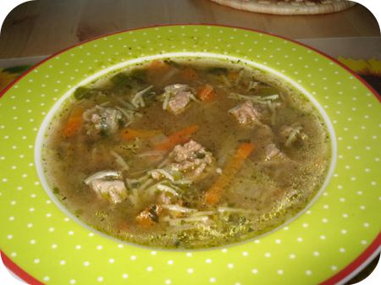
Als voorgerecht maken we een groentesoep. Dit eten Nederlanders vaak als voorgerecht. Een van de ingrediënten is soepballetjes. Deze mogen niet ontbreken als je groentesoep gaat maken. Enzovoort…

Ingrediënten:
- …
- …
- …

Bereidingswijze:
…

Dit recept bevat … kcal per persoon.
Dat is … % van de aanbevolen dagelijkse hoeveelheid
Dit recept kost €…,- per persoon.

Hoofdgerecht
Als hoofdgerecht eten we stamppot. Alle Nederlanders hebben wel eens hutspot gegeten, dat is een gerecht dat echt uit Nederland komt. Ook rookworst is typisch Nederlands. Enzovoort…
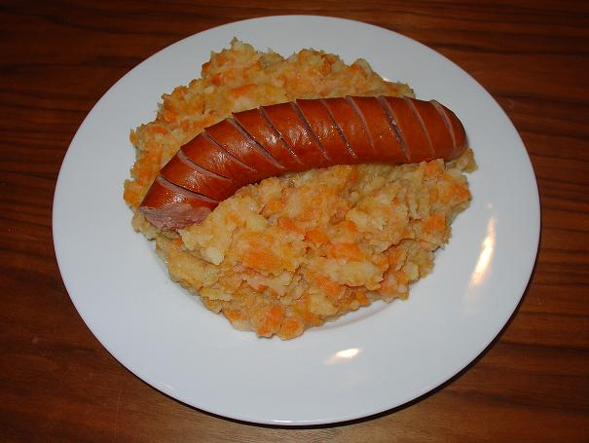
Ingrediënten:
- …
- …
- …

Bereidingswijze:
…

Dit recept bevat … kcal per persoon.
Dat is … % van de aanbevolen dagelijkse hoeveelheid
Dit recept kost €…,- per persoon.

Nagerecht
Als nagerecht hebben we poffertjes. Enzovoort…

Ingrediënten:
- …
- …
- …

Bereidingswijze:
…

Dit recept bevat … kcal per persoon.
Dat is … % van de aanbevolen dagelijkse hoeveelheid
Dit recept kost €…,- per persoon.

